023年6月 ソーシャルメディアの投稿オプション

多様性を称賛する

以下は、今月の健康・ウェルネスのトピックである「多様性の称賛」をメンバーの皆様に周知していただくためのソーシャルメディア用コピー案（画像オプション付き）です。必要に応じて、社内の通信プラットフォームやLinkedInアカウントで自由に共有してください。

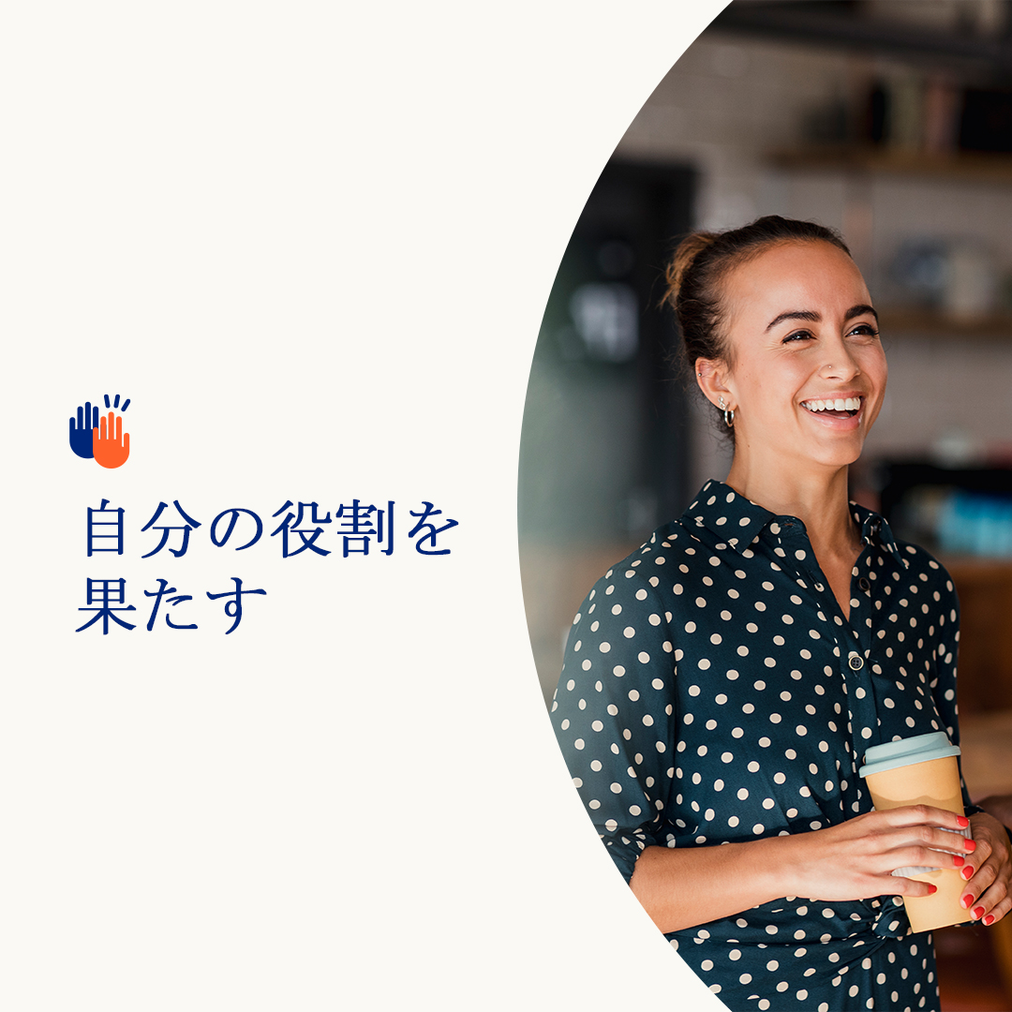  

* 家庭や地域社会、職場において、私たちの多くは、尊敬され、評価され、歓迎されていると実感したいと考えるものです。ですので、他の人も同じように感じられるよう、私たち一人ひとりが役割を果たすことは当然のことです。このために私たちができる重要な方法をいくつかご紹介しましょう。optumeap.com/newthismonth #employeehealth #wellbeing
* 一人ひとりの個性に価値を見出す方法が他にもあるはずです。optumeap.com/newthismonthの「今月の新着」ワークシートで、自分自身をよりよく知り、人々の違いに取り組む方法を確認してみてください。#employeehealth #wellbeing
* 多様性のサポートとは、人々が互いに異なっていることを認めるだけではなく、互いの違いに価値を認め、他の人も歓迎され、受け入れられていると実感できるように取り組むことです。今月だけでなく、常に、多様性を称賛する姿勢を持ち続けましょう。optumeap.com/newthismonth #employeehealth #wellbeing

**LinkedInへの投稿方法：**

* LinkedInアカウントを開く。
* 上記から使用したいテキストをリンクを含めて選択し、コピーして貼り付ける。
* 使用したい画像を選択し、投稿に追加する（手順4の前に、画像をドライブに保存して「写真を追加」を選択しておく）。
* 「投稿」をクリックする。